„Enzyme beschleunigen chemische Reaktionen, ohne dass sie dabei verbraucht werden“

Theoretischer Input:
Enzyme sind spezialisierte organische Substanzen (meist aus Aminosäuren), die als Katalysatoren wirken und im Stoffwechsel der Lebewesen fast alle chemischen Reaktionen steuern. Heute sind viele tausende Enzyme bekannt.
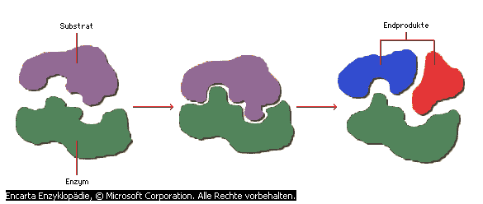
Es gibt verschiedene Gruppen von Enzymen, wie etwa die Oxidoreduktasen (bei Reaktionen, bei denen Wasserstoffatome oder Elektronen übertragen werden), die Transferasen (übertragen Moleküle zwischen Substraten), die Hydrolasen (hydrolitische Spaltung eines Substrats), die Lyasen (ebenfalls Substratspaltung), die Isomerasen (Umordnung von Atomen innerhalb eines Substratmoleküls) und die Ligasen (zuständig für die Verknüpfung zweier Substrate mittels ATP).
Enzyme besitzen gemäß den Nomenklaturregeln einen systematischen Namen (besteht oft aus dem Namen des Substrats und der Endung –ase) und (häufig – aus historischen Gründen) einen Trivialnamen (etwa: „Trypsin“).

Enzyme sind typische Katalysatoren: Sie beschleunigen chemische Reaktionen, ohne dass sie selbst dabei verbraucht werden. Manche Enzyme können Substrate nicht direkt umsetzen. Sie benötigen für ihre Funktion weitere Moleküle, die auch als Coenzyme bezeichnet werden.

Manche Enzyme, wie etwa Pepsin und Trypsin (wesentliche Rolle bei der Verdauung von Fleisch) katalysieren viele verschiedene Reaktionen, einige wie die Urease setzen nur eine einzige Reaktion in Gang. Andere setzen im Körper Energie frei (z.B. Muskelkontraktion), oder machen Zucker und andere Nährstoffe verwertbar. Bei einigen sorgt die Eigenschaft der Autokatalyse sogar für ihre eigene Synthese – d.h. sie können sich im Reagenzglas vermehren!

Enzyme arbeiten höchst effizient. Eine winzige Enzymmenge bringt bei Körpertemperatur chemische Reaktionen zuwege, die man mit den üblichen Mitteln der Chemie nur durch Einsatz aggressiver Chemikalien und bei hohen Temperaturen in Gang setzen könnte. Etwa 30 Gramm reines, kristallines Pepsin würden beispielsweise ausreichen, um innerhalb weniger Stunden mehr als zwei Tonnen Hühnereiweiß abzubauen. Die meisten Enzyme suchen sich sehr gezielt die Substanzen aus, die sie umsetzen, und entfalten ihre maximale Aktivität bei einer ganz bestimmten Temperatur. Ein weiterer Temperaturanstieg kann die Reaktion zwar beschleunigen, die Enzyme werden dadurch aber mitunter instabil (also kein „klassisches“ chemisches Gleichgewicht). Die Funktion eines Enzyms wird von der Aminosäuresequenz und der in dieser festgelegten Tertiärstruktur (räumlichen Faltung der Molekülkette) bestimmt.
Anwendungsgebiete für Enzyme: Etwa alkoholische Gärung, Gentechnik oder in der Medizin (Trypsin dient beispielsweise zur Entfernung von abgestorbenem Gewebe aus Wunden).

Chemikalien: Urease; Deionat; HNO_{3;} NaOH; CuSO₄-Lösung; Ei
Materialien: 4 Reagenzgläser + Zange; Bunsenbrenner

Durchführung:
- Richte zwei Reagenzgläser her: In das eine gib etwas Hühnereiweißlösung (Deionat + Eiweiß vermischt), in das andere wenig Ureasesuspension ([Unlösliches] Ureasepulver + Deionat). Dann kommt IM ABZUG in beide Gläser jeweils 1 ml konz. HNO₃ (Salpetersäure) und die Gemische werden über dem Bunsenbrenner leicht erwärmt.
- Richte zwei weitere Reagenzgläser (wie oben) mit Hühnereiweißlösung und Ureasesuspension her. Gib in beide jeweils 1ml NaOH und einige Tropfen stark verdünnte CuSO₄-Lösung – dann schüttle um und lasse sie stehen!

Ergebnis:
- Der Inhalt beider Gläser verfärbt sich knallgelb – damit ist ein Nachweis für Eiweiß erbracht! Dieser Nachweis ist eine sogenannte Xanthoproteinreaktion.
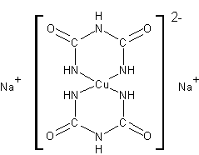
- Es tritt eine ins hellblau-lilafarbene spielende Verfärbung auf – ebenfalls ein Nachweis für Eiweiße (bzw. Peptidbindungen). Bei diesem Nachweis handelt es sich um die sogenannte Biuretreaktion.

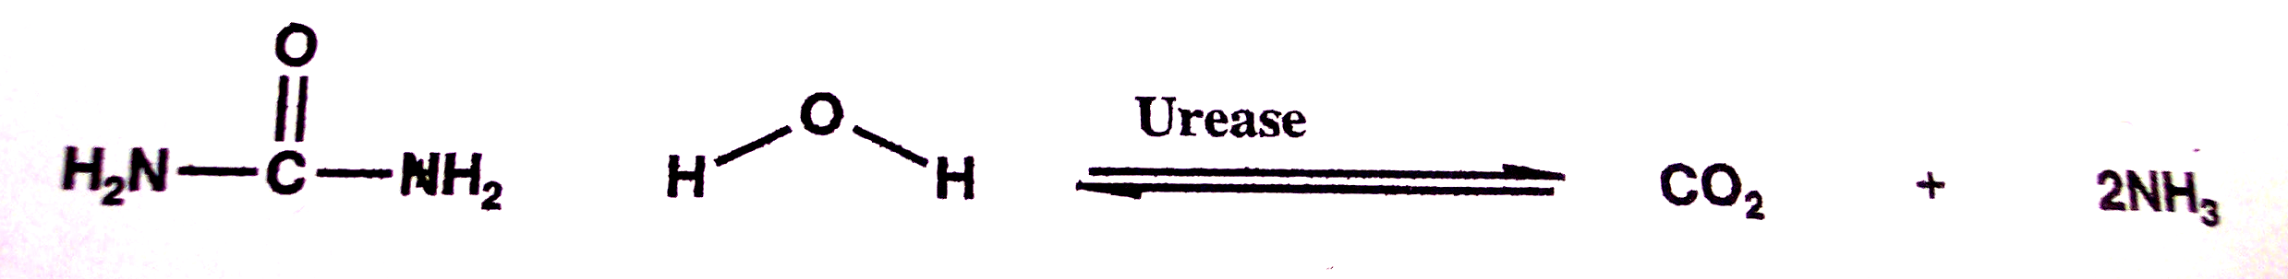
Zur Erklärung dieses Versuchs ist eine kurze Erinnerung zum vorhergehenden Versuch (2a – „Wirkung der Urease“) vonnöten. Bei diesem wurde aus Harnstofflösung und Wasser mit Hilfe des Katalysators Urease Kohlendioxid und Ammoniak erzeugt (vgl. Skizze), mit Hilfe von Phenolphthalein wurde das dabei entstandene basische Milieu nachgewiesen.

Chemikalien/Materialien: Wie Nummer 2a – nur anstatt „Harnstoff“ „N-Methylharnstoff“.

Durchführung: Wie bei Nummer 2a, aber anstelle „Harnstoff“ „N-Methylharnstoff“ (H2N − CO − NH − CH3, im Vergleich dazu die ähnliche Strukturformel von Harnstoff in der Gleichung oben).

Ergebnis: Nullergebnis – keine Verfärbung! Trotz der ähnlichen Molekülstruktur katalysiert das Enzym nicht.

Theoria I Was bedeutet „substratspezifisch“?
Von zahlreichen Stoffen mit noch zahlreicheren denkbaren Reaktionsmöglichkeiten werden nur die passenden/gewünschten Stoffe katalysiert. Urease ist ein beispielsweise ein sehr substratspezifisches Enzym (katalysiert ausschließlich Harnstoff).

Theoria II Schlüssel-Schloss-Prinzip
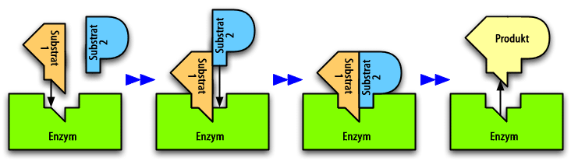
Die Substratspezifität von Enzymen wird durch das Schlüssel-Schloss-Prinzip gesichert. Für die spezifische Bindung des Enzyms an das Substrat müssen die beiden komplementäre Strukturen besitzen – d.h. das Substrat als „Schlüssel“ muss eine räumlich passende Andockstelle am „Schloss“ finden, damit es sich verbinden kann. Das Prinzip wurde 1894 erstmals beschrieben.

Erweitertes Schlüssel-Schloss-Prinzip: Infolge der Substratbindung kann es zu geringen Strukturveränderungen im Enzym kommen, die eine Katalyse mitunter erst ermöglichen bzw. beschleunigen.

Chemikalien: Urease; Deionat; Harnstofflösung; Lösungen mit Kupfersulfat und Silbernitrat; Phenolphthalein
Materialien: 6 Reagenzgläser

Durchführung:
-Erste Reagenzglasbatterie (3 Stück): Jeweils 5ml frische 5%ige Harnstofflösung mit Phenolphthalein einfüllen
-Zweite Reagenzglasbatterie (3 Stück): Je 1ml Wasser einfüllen und darin eine Spatelspitze Urease durch Schütteln suspendieren. In zwei dieser Suspensionen werden 0,1 ml Schwermetallsalzlösung (einmal Kupfersulfat und einmal Silbernitrat) einpipettiert und für 2-3 Minuten stehengelassen. Das dritte Reagenzglas dient zum Vergleich.
-Erste Batterie feuert auf die zweite Batterie: Harnstofflösung zu Suspensionen gießen

Ergebnis:
Beim Vergleichsreagens (unvergiftetes Enzym) färbt sich die Lösung nach kurzer Zeit rot (Bildung von Ammoniak). Bei den vergifteten Suspensionen passiert nichts. Bei diesen ist der Schlüssel-Schloss-Mechanismus durch die Schwermetallionen blockiert.

Anmerkung:
Diese Hemmung durch Schwermetallionen ist reversibel. Starke Komplexbildner wie EDTA oder die AS Cystein konkurrieren mit der Urease um die Ionen und wirken entgiftend.

Quellen: Microsoft ®Encarta Enzyklopädie 2005 u. a.
http://de.wikipedia.org/wiki/Xantoproteinreaktion: Die Xanthoproteinreaktion ist eine Nachweisreaktion für aromatische Aminosäuren in Proteinen. Aromatische Aminosäuren sind solche, die einen Benzolring enthalten. Bei der Zugabe von Salpetersäure (HNO3) findet eine Nitrierung am Benzolring statt. Es entsteht eine gelbe Nitroverbindung. Dabei wird ein Wasserstoffatom durch die NO2-Gruppe (aus der Salpetersäure) substituiert. So verfärbt sich die Haut beim Kontakt mit konzentrierter Salpetersäure gelblich, da ihre Zellen aromatische Eiweiße enthalten. Daher auch der Name (griech.: Xantos - gelb).
http://de.wikipedia.org/wiki/Biuretreaktion: Dabei wird die Reaktion von Biuret mit wässriger Kupfersulfat-Lösung mit der Reaktion von Eiweißen mit Kupfersulfatlösung verglichen. Dabei komplexieren zwei Biuret-Moleküle ein Kupferkation. Dieser Komplex verleiht der Lösung eine tief-violette Farbe. Da Eiweiße mit zweiwertigen Kupferkationen eine ähnliche Farbreaktion ergeben, kann man daraus schließen, dass Eiweiße ähnliche Strukturmerkmale wie Biuret aufweisen.

